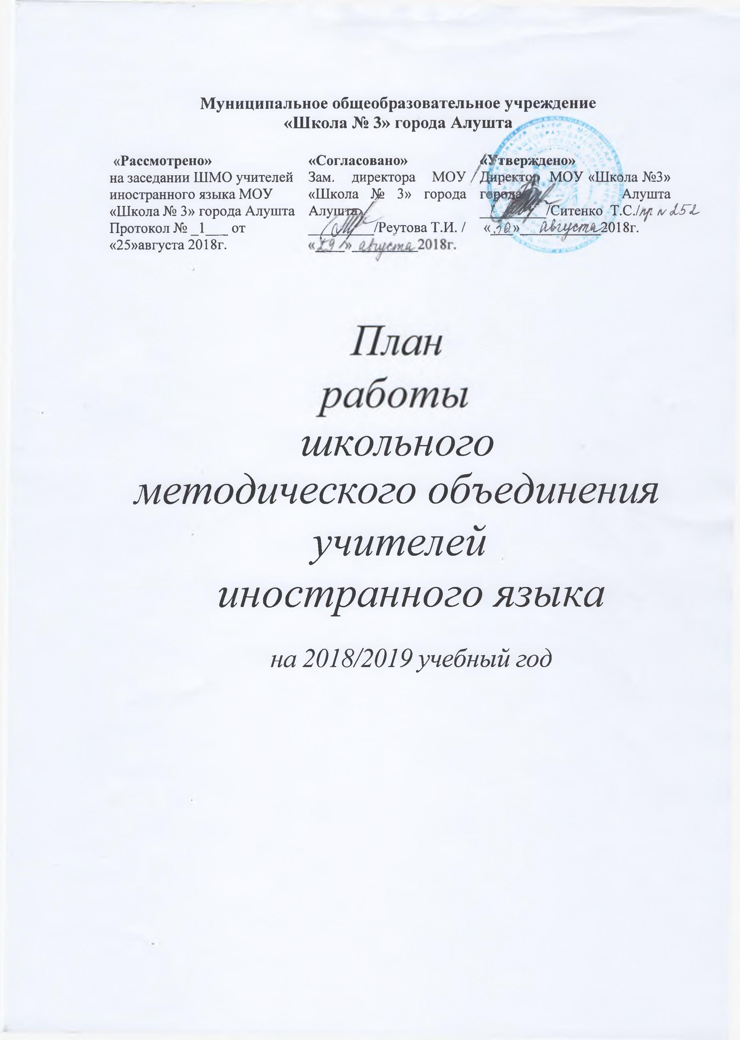

План работы МО учителей иностранного языка на 2018-2019 учебный год

Сентябрь
№ | Мероприятие | Дата проведения | Ответственные | Примечание
1. | Составление рабочих программ по иностранному языку (оценка содержания, формы проведения занятий с учётом новых требований и подходов к планированию). | До 25.08 | Члены МО
2. | Составление структуры тематического (поурочного) планирования по иностранному языку. | До 05.09 | Члены МО
3. | Выявление одарённых детей .составление плана работы с одарёнными детьми. | В течение месяца | Члены МО
4. | Изучение нормативных документов по ведению школьной документации. | В течение месяца | Члены МО
5. | Анализ результатов восстановительного повторения, подготовка к проведению школьного этапа Всероссийской предметной олимпиады, проведение первого этапа Всероссийской предметной олимпиады школьников. | 1-ая,2-ая неделя месяца | Члены МО
6. | Заседание №1 МО: анализ работы МО в 2017-2018 учебном году; утверждение рабочих программ по иностранному языку. | 25.08.2018 | Руководитель МО
7. | Заседание №2МО:подготовка к проведению школьного этапа Всероссийской предметной олимпиады по иностранному языку. | 11.09.2018 | Руководитель МО

Октябрь
№ | Мероприятие | Дата проведения | Ответственные | Примечание
1. | Подготовка учащихся к городскому туру олимпиады. | В течение месяца | Члены МО
2. | Подготовка к педсовету «Как научить школьников учиться?» | Третья неделя | Реутова Т.И.
3. | Обзор новинок научно-методической литературы | Четвертая неделя | Корилюк П,Я.
4. | Заседание МО №3:анализ результатов школьного этапа Всероссийской предметной олимпиады по иностранному языку; итоги окончания I четверти. | 25.10.2018 | Руководитель МО

Ноябрь
№ | Мероприятие | Дата проведения | Ответственные | Примечание
1. | Второй (городской) этап Всероссийской олимпиады по иностранному языку | Вторая неделя | Руководитель МО
2. | Участие в педсовете «Как научить школьников учиться?» |  | Реутова Т.И.  Калиброва Л.В.
3. | Анализ результатов 2 этапа Всероссийской ученической олимпиады | Третья неделя | Руководитель МО

Декабрь
№ | Мероприятие | Дата проведения | Ответственные | Примечание
1. | Проверка состояния тетрадей (выполнение единого орфографического режима, качество проверки) | Первая неделя | Руководитель МО
2. | Подготовка к 3 туру Всероссийской ученической олимпиады | В течение месяца | Члены МО
3. | ФГОС (изучение стандартов) | Вторая неделя | Руководитель МО
4. | Заседание МО №4:итоги I полугодия.
Январь
№ | Мероприятие | Дата проведения | Ответственные | Примечание
1. | Заседание МО №5: Подготовка к проведению предметной недели | 11.01.2019 | Руководитель МО
2. | Подготовка к 3 туру Всероссийской предметной олимпиады | В течение месяца | Члены МО
3. | Совершенствование системы контроля и учёта знаний (работа учителей, имеющих неуспевающих по предмету) 5-10 кл. | В течение месяца | Члены МО
4. | Проведение предметной недели | Третья неделя | Руководитель МО
6. | Посещение уроков аттестуемых учителей | В течение месяца | Члены МО

Февраль
№ | Мероприятие | Дата проведения | Ответственные | Примечание
1. | Проверка состояния тетрадей по иностранному языку (5-11 кл.) | В течение месяца | Члены МО
2. | Проведение праздника «День Святого Валентина» | Первая-вторая неделя | Члены МО
3. | Педсовет «Организация педагогического наблюдения за проектной деятельностью учеников» |  | Реутова Т.И.
4. | Тематическое заседание МО№6 «Проектная деятельность учеников» | Третья неделя | Руководитель МО

Март
№ | Мероприятие | Дата проведения | Ответственные | Примечание
1. | Взаимопосещение уроков | В течение месяца | Члены МО
2. | Педсовет «Как информационно-образовательная среда меняет содержание образования?»
3. | Подготовка и проведение праздника к Международному женскому дню | В течение месяца | Члены МО

Апрель
№ | Мероприятие | Дата проведения | Ответственные | Примечание
1. | Изучение нормативных документов, инструкций по организации и проведению ЕГЭ в 2019 году | Третья неделя | Руководитель МО

Май
№ | Мероприятие | Дата проведения | Ответственные | Примечание
1. | Заседание МО №7 Реализация плана УВР на 2018-2019 учебный год (результаты работы. Недостатки, предложения на новый учебный год) | Последняя неделя | Руководитель МО
2. | Празднование дня Победы | Вторая неделя | Руководитель МО, учителя иностранного зыка

